

**长沙理工大学**

计算机与通信工程学院

实验报告

**课程名称**： **云计算 ______**

**年级**： **大三 班级**： **网络2102班**

**学号**： **202108060918 姓名**： **王俊____**

**完成日期**： **2024 年 5 月**  **16 日**

**授课老师： 廖年冬_____________**

1.实训环境准备

（1）VMWare网络设置

打开VMware workstation，在菜单中选“编辑”→“虚拟网络编辑器”。

在方框1中选定VMnet8，在方框2中输入子网IP和子网掩码。

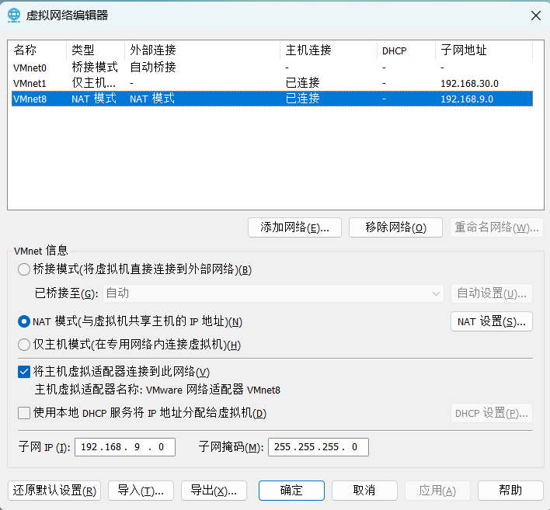

（2）虚拟主机准备

从虚拟机centos2009快照“命令行”克隆一个虚拟机：

主机名称：docker

内存：8G

CD/DVD：增加一个CD/DVD

CD/DVD1：使用docker.iso为虚拟光驱

CD/DVD2：使用CentOS-7-x86_64-DVD-2009.iso为虚拟光驱

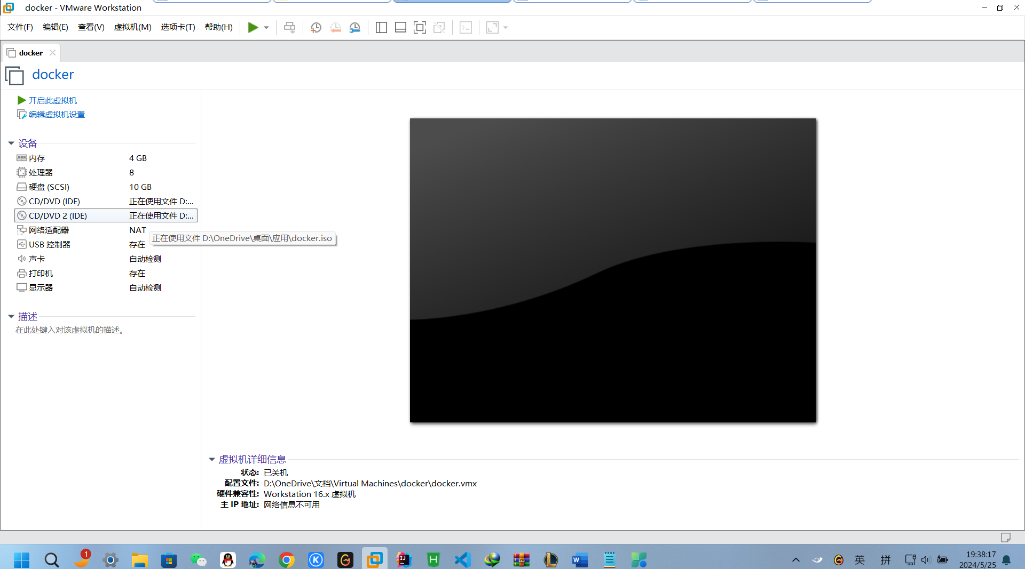

2.载入镜像

**# docker load -i /mnt/docker/images/busybox-latest.tar**

**# docker load -i /mnt/docker/images/httpd-2.2.31.tar**

**# docker load -i /mnt/docker/images/httpd-2.2.32.tar**

**# docker load -i /mnt/docker/images/centos-centos7.5.1804.tar**

**# docker load -i /mnt/docker/images/nginx-latest.tar**

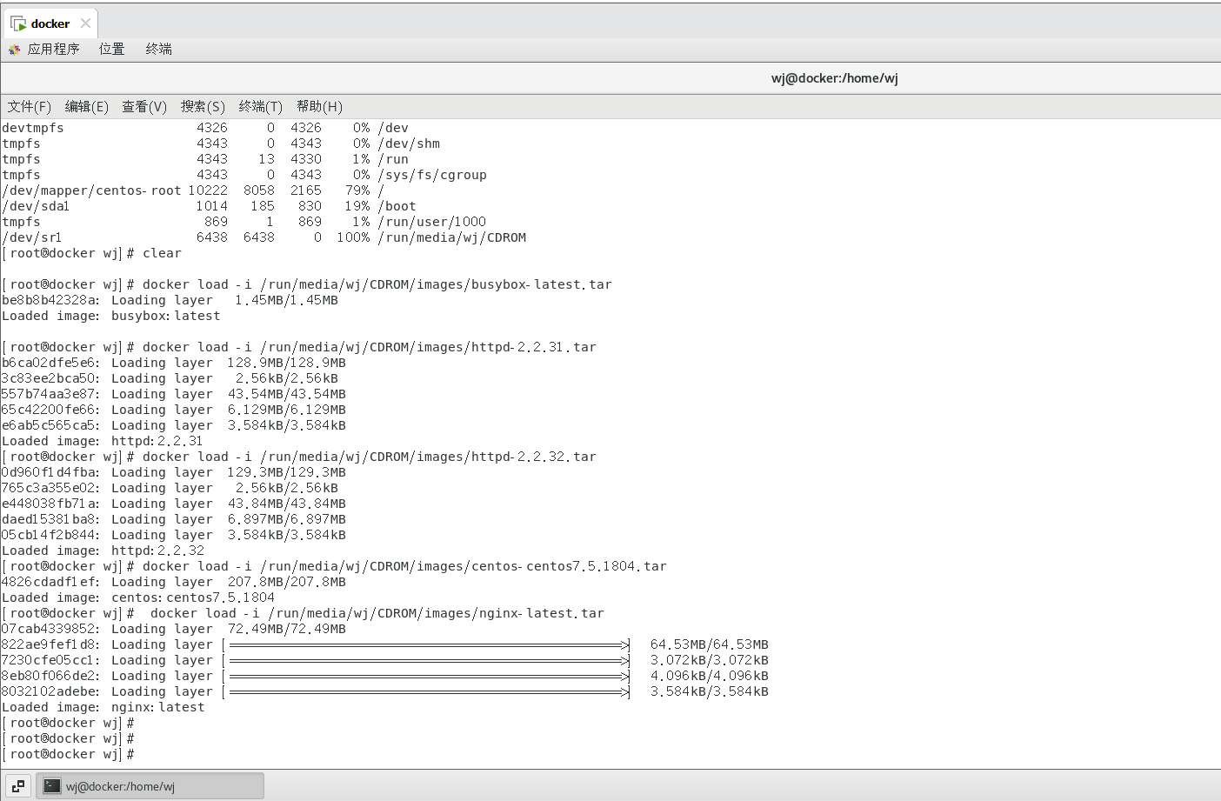

3.创建网络

（1）创建网络

**# docker network create --driver bridge --subnet=172.28.0.0/16 \**

**--ip-range=172.28.5.0/24 --gateway=172.28.0.1 br0**

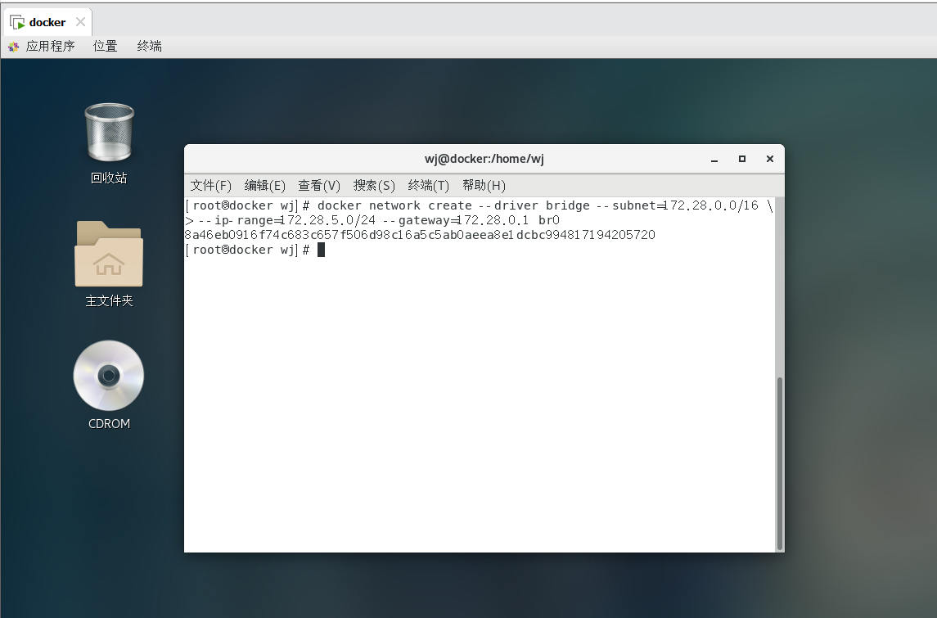

（2）列出网络

**# docker network ls**

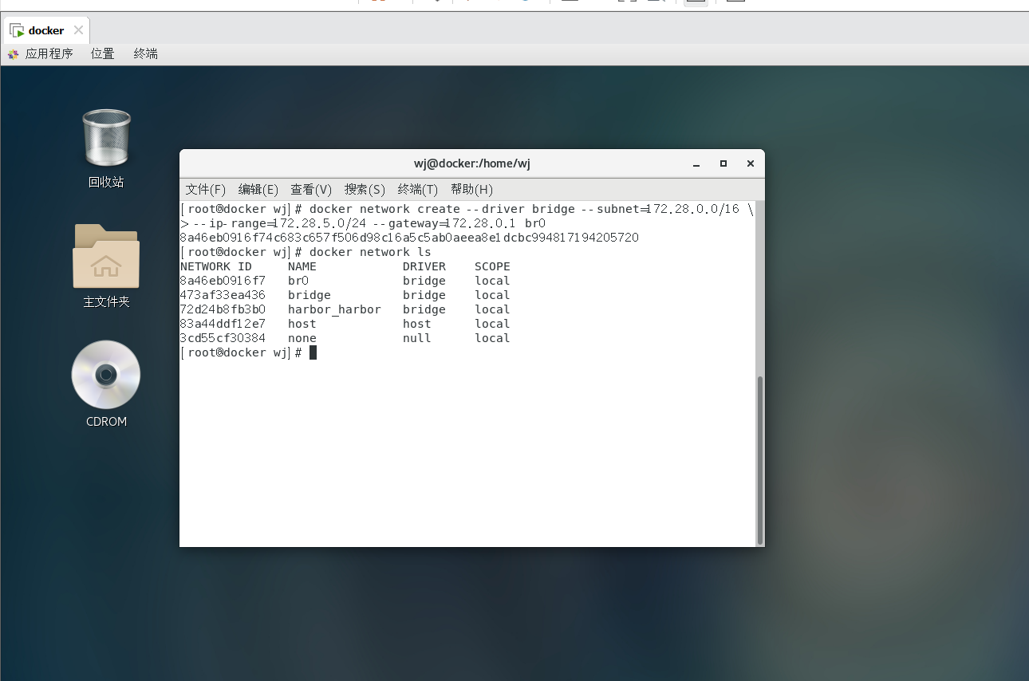

（3）查询网络详情

**# docker network inspect 2784c5cab5fd**

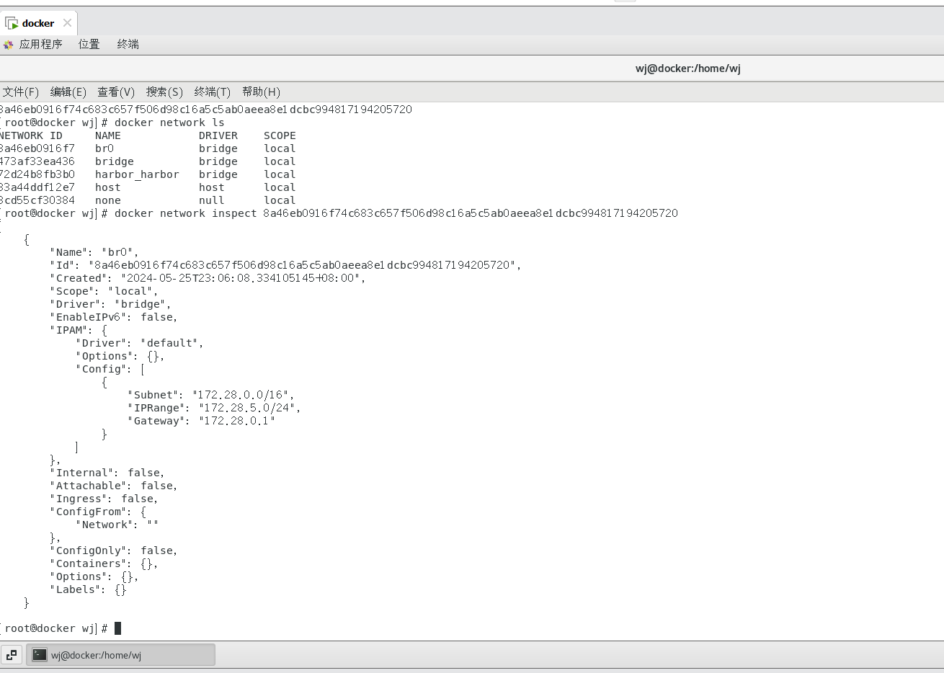

4.容器的网络

（1）没有网络的容器busybox1

**# docker run -d --name=busybox1 --network=none busybox sleep infinity**

**# docker exec busybox1 ip a**

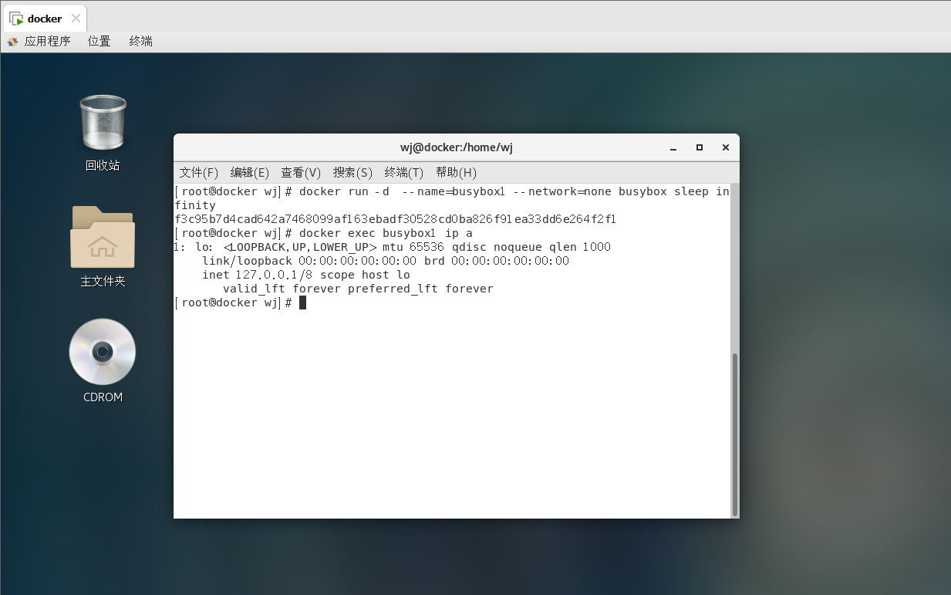

（2）使用默认网络的容器busybox2

**# docker run -d --name=busybox2 busybox sleep infinity**

**# docker exec busybox2 ip a**

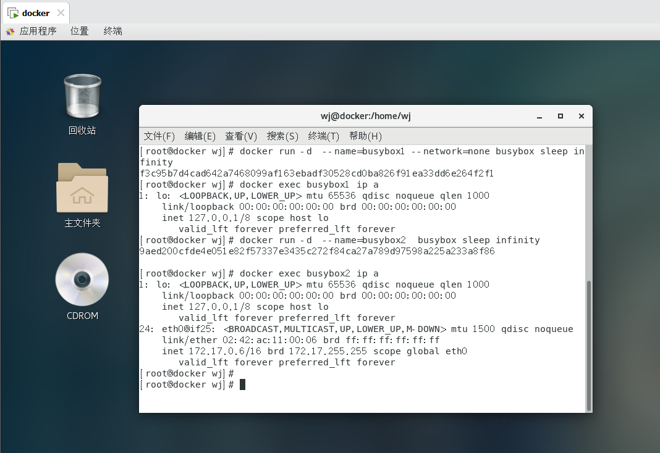

（3）使用host网络的容器busybox3

**# docker run -d --name=busybox3 --network=host busybox sleep infinity**

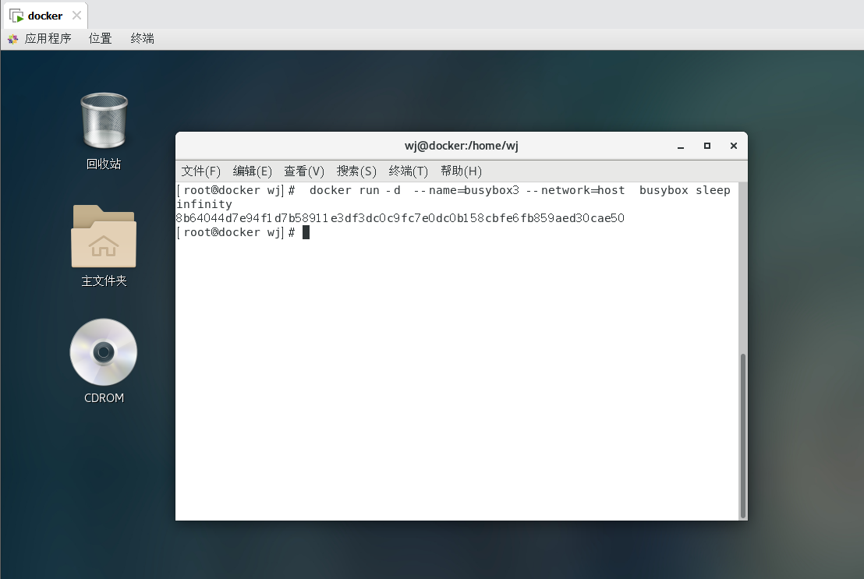

**# docker inspect -f {{.NetworkSettings.Networks}} busybox3**

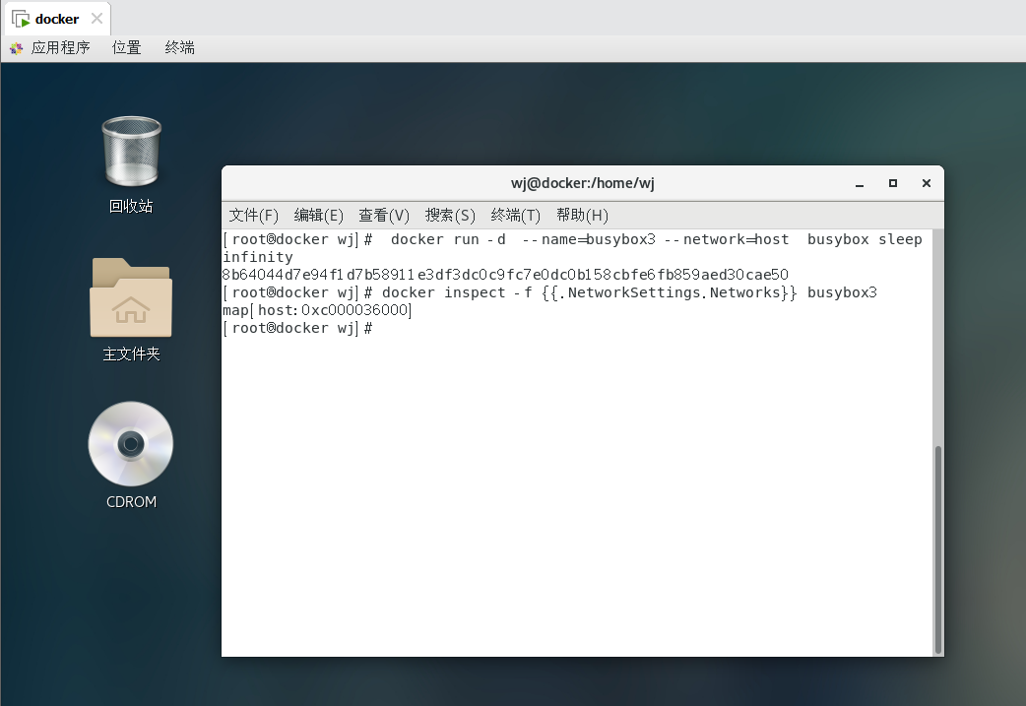

（4）使用自定义网络br0的容器busybox4

**# docker run -d --name=busybox4 --network=br0 busybox sleep infinity**

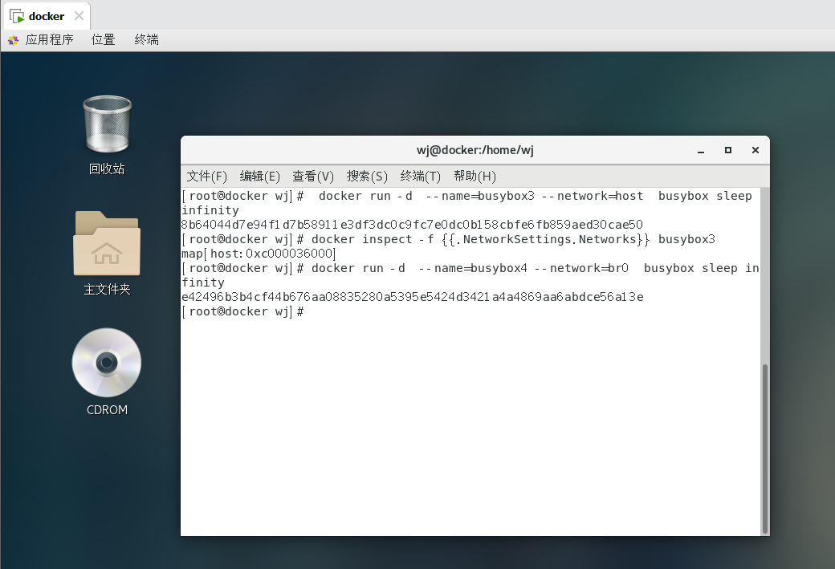

**# docker inspect -f {{.NetworkSettings.Networks}} busybox4**

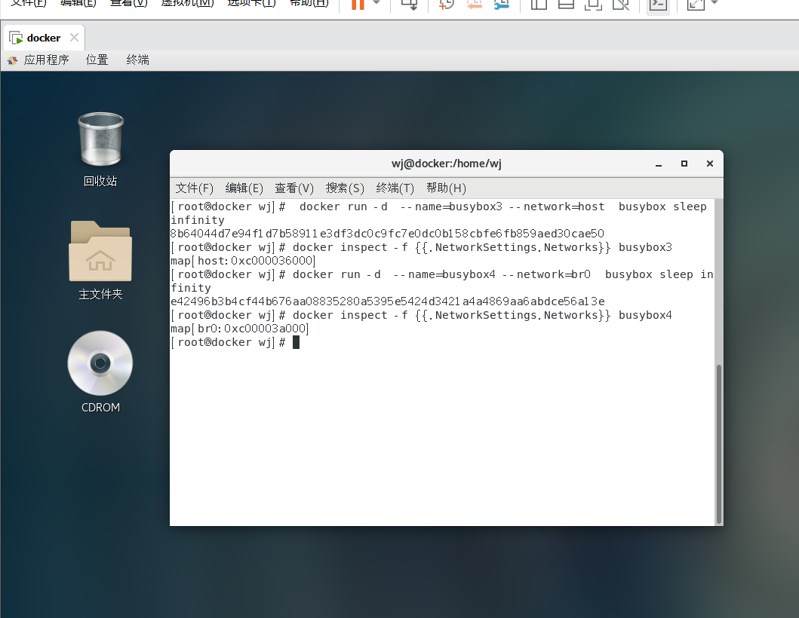

（5）容器busybox5使用容器busybox4的网络

**# docker run -d --name=busybox5 --network=container:busybox4 busybox sleep infinity**

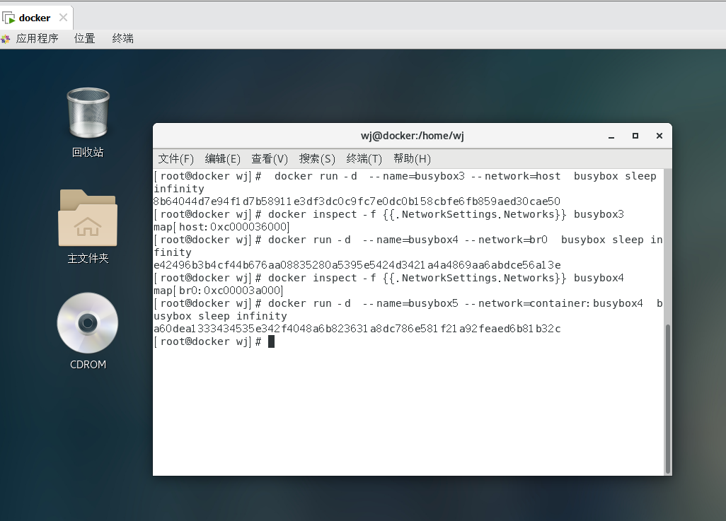

**# docker exec busybox4 ip a**

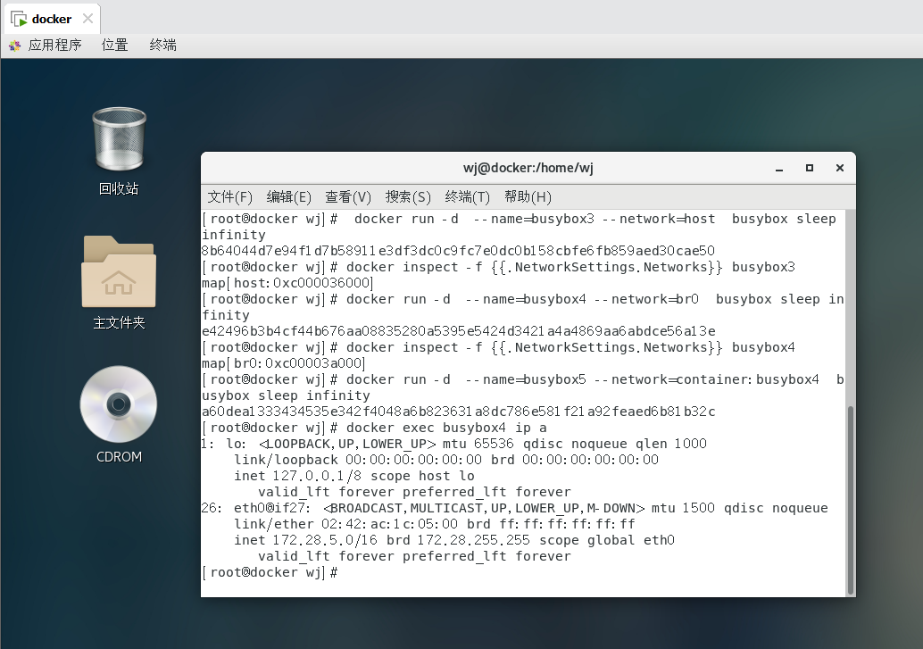 **# docker exec busybox5 ip add**

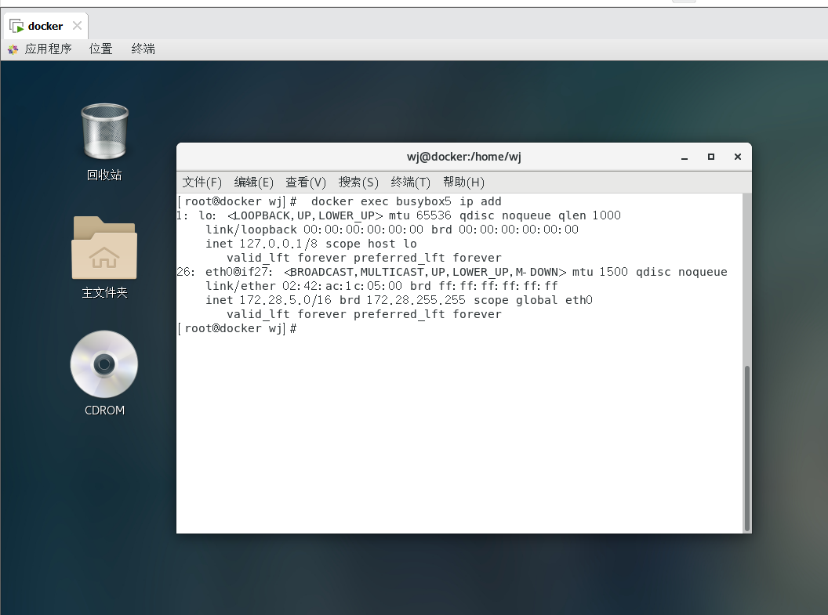 **5.端口暴露**

**# mkdir /data**

**# docker run -d --name=httpd1 -p 8000:80 -v /data:/usr/local/apache2/htdocs httpd:2.2.31**

**# echo test > /data/index.html**

**# curl 192.168.9.10:8000**

